1. Buatlah sebuah repository pada Github



1. Buat folder didalam repository sesuai dengan section pada platform Alta.id

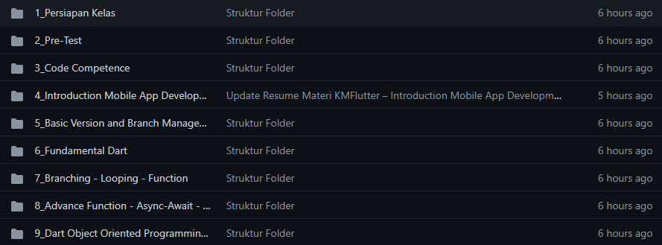

1. Didalam foldernya. buat sub folder

